**TOMŠIČ GAŠPER**

**21150317**

**REDNI ŠTUDIJ**

**DI-UNI-1**

**2P**

Univerza

*v Ljubljani*

Fakulteta

*za družbene vede*



1. **STATISTIČNA NALOGA**

**MULTIVARIATNA ANALIZA**

**NEMČIJA**

**Študijsko leto 2016/2017**

**Nosilec: izr. prof. dr. Aleš Žiberna**

**Tomšič Gašper, 21150317, gasper.sola@gmail.com**

**Družboslovna Informatika**

**Redni študij, Družboslovna Informatika UNI, 2P**

**OCENA 3. NALOGE: ________**

**Osnovne informacije o podatkovni datoteki in izbranih spremenljivkah**

**Podatkovna datoteka:**

World values survey – Nemčija

**Izbrane spremenljivke:**

Justifiable v198-v210 (brez v201 in v207A)

Spol v240

Starost v242

Izobrazba v248

Zaposlen v229

**POVEZANOST MED TEMATSKIMI SPREMENLJIVKAMI**

V tabeli 5 lahko vidimo matriko pearsonovih koeficientov korelacije za spremenljivke v198-v210. Iz tabele je razvidno, da prihaja do tematskih povezanosti, ki nam bodo služile kot izhodišče za izdelavo likartovih lestvic. Spremenljivke v198 – v202 oblikujejo tematski sklop vprašanj o materialno-moralnih vprašanj, spremenljivke v203-v207 oblikujejo tematski sklop liberalnih vprašanj in v208-v210 oblikujejo tematski sklop mnenje o nasilju.

* V198,V199,V200,V202 <- skupina materialno kaznivih mnenj
* V203,V203A,V204,V205,V206,V207 <- skupina liberalnih mnenj
* V208,V209,V210 <- Skupina mnenje o nasilju

**Tabela 1: povezanosti med spremenljivkami v198-v210**

**METODA GLAVNIH KOMPONENT**

V tabeli 2 vidimo, da je natančna stopnja značilnost (p < 0,0005) manjša od 0,05 zato zavrnemo ničelno domnevo. Med spremenljivkami je vsaj ena korelacija, torej lahko izvedemo metodo glavnih komponent.

**Tabela 2: KMO test in natančna stopnja značilnost**

|  |  |  |
| --- | --- | --- |
| **KMO and Bartlett's Test** | | |
| Kaiser-Meyer-Olkin Measure of Sampling Adequacy. | | ,827 |
| Bartlett's Test of Sphericity | Approx. Chi-Square | 7797,631 |
| df | 78 |
| Sig. | ,000 |

Na sliki 1 vidimo scree diagram za metodo glavnih komponent. Iz diagrama lahko razberemo, da se naredi »koleno« pri četrti komponenti, zato nam to že nakazuje da bo najbolj smiselno izbrati prve tri komponente za nadaljnjo analizo.

**Slika 1: Scree diagram za komponente**

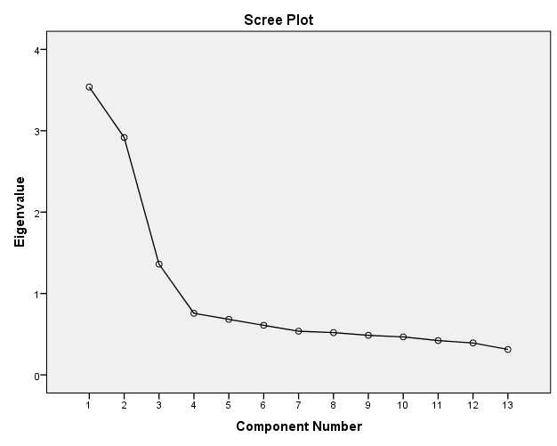

Iz tabele 3 lahko razberemo, da bomo izbrali 3 komponente. Vidimo, da prve tri komponente skupaj pojasnjujejo 60,12% variance, njihova lastna vrednost pa je večja od 1. V primeru, da bi bile interpretacije komponent težke, pa bi lahko vzeli tudi samo dve komponente, saj tretja komponenta pojasnjuje precej manj variance kot prvi dve.

**Tabela 3: Tabela lastnih vednosti in % pojasnjenih varianc**

|  |  |  |  |
| --- | --- | --- | --- |
| **Total Variance Explained** | | | |
| Component | Extraction Sums of Squared Loadings | | |
| Total | % of Variance | Cumulative % |
| 1 | 3,537 | 27,211 | 27,211 |
| 2 | 2,917 | 22,441 | 49,651 |
| 3 | 1,361 | 10,468 | 60,119 |
| 4 | ,757 | 5,822 | 65,941 |
| 5 | ,683 | 5,251 | 71,192 |
| 6 | ,609 | 4,686 | 75,878 |
| 7 | ,537 | 4,131 | 80,009 |
| 8 | ,520 | 3,996 | 84,006 |
| 9 | ,486 | 3,738 | 87,744 |
| 10 | ,467 | 3,590 | 91,333 |
| 11 | ,422 | 3,244 | 94,578 |
| 12 | ,392 | 3,017 | 97,594 |
| 13 | ,313 | 2,406 | 100,000 |
| Extraction Method: Principal Component Analysis. | | | |

Iz tabele 4 lahko razvidimo reskalirane uteži za komponente, ki so korelacije med posamezno komponento in posamezno spremenljivko. Iz tabele vidimo sledeče korelacije:

Komponenta 1 – Splošno opravičujejo vsa dejanja. Povezana z vsemi spremenljivkama, nekoliko močneje povezana z liberalnostjo

Komponenta 2 – Visoke vrednosti majo tisti, ki nadpovprečno ocenjujejo sklopa matkD in nasilje, liberalnost pa podpovprečno. Meri kako opravičujejo bolj matKD in nasilje v primerjavi z sklopom liberalnost (kako so konservativni in opravičujejo vsa druga dejanja).

Komponenta 3 – Tretja komponenta je pozitivno povezana z nasiljem in negativno povezana z materialno kaznivimi dejanji, medtem ko je pa skoraj nepozavezana s sklopom liberalnosti z izjemo opravičevanja samomora. Meri opravičevanje nasilja in neopravičevanje materialno kaznivih dejanj. (meri kako ljudje nasprotujejo materialno kaznivimi dejanji v primerjavi z ostalimi dejanji – nasilje in liberalna dejanja)

Nobena spremenljivka ni opazno slabo pojasnjena z tremi komponentami.

V tabeli 5 so prikazane uteži samo za prve komponente in so bolje pobarvane glede na korelacijo in tematske sklope (rumena- materialno kazniva dejanja, rdeča – odnos do nasilja, modra- liberalnost)

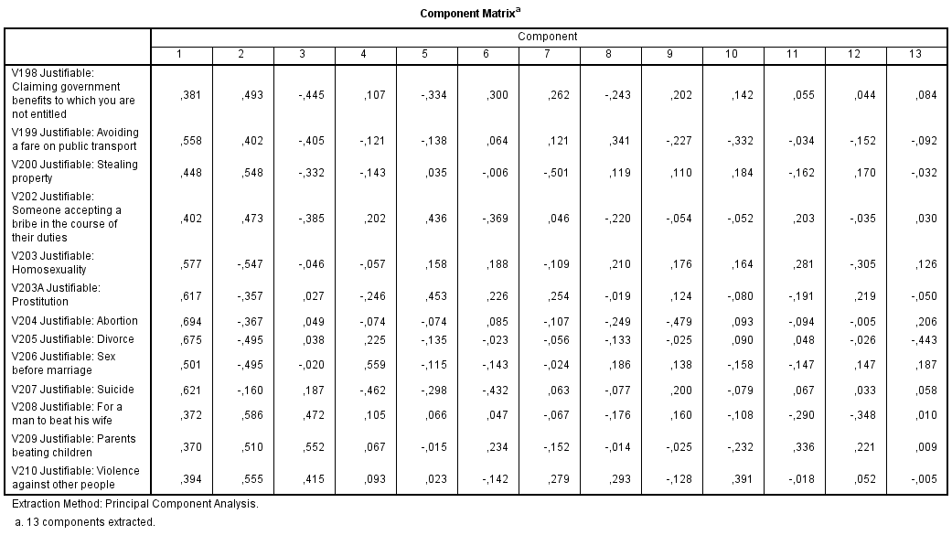**Tabela 4: Reskalirane uteži komponente**

**Tabela 5: Reskalirane uteži za komponente – pobarvana po sklopih in korelacijah**

|  |  |  |  |
| --- | --- | --- | --- |
| Component Matrixa |  |  |  |
|  | Component | |  |
|  | 1 | 2 | 3 |
| V198 Justifiable: Claiming government benefits to which you are not entitled | 0,381 | 0,493 | -0,445 |
| V199 Justifiable: Avoiding a fare on public transport | 0,558 | 0,402 | -0,405 |
| V200 Justifiable: Stealing property | 0,448 | 0,548 | -0,332 |
| V202 Justifiable: Someone accepting a bribe in the course of their duties | 0,402 | 0,473 | -0,385 |
| V208 Justifiable: For a man to beat his wife | 0,372 | 0,586 | 0,472 |
| V209 Justifiable: Parents beating children | 0,37 | 0,51 | 0,552 |
| V210 Justifiable: Violence against other people | 0,394 | 0,555 | 0,415 |
| V203 Justifiable: Homosexuality | 0,577 | -0,547 | -0,046 |
| V203A Justifiable: Prostitution | 0,617 | -0,357 | 0,027 |
| V204 Justifiable: Abortion | 0,694 | -0,367 | 0,049 |
| V205 Justifiable: Divorce | 0,675 | -0,495 | 0,038 |
| V206 Justifiable: Sex before marriage | 0,501 | -0,495 | -0,02 |
| V207 Justifiable: Suicide | 0,621 | -0,16 | 0,187 |
| Extraction Method: Principal Component Analysis. |  |  |  |
| a 13 components extracted. |  |  |  |

**FAKTORSKA ANALIZA**

Faktorska analiza po metodi glavnih osi z poševno rotacijo.

Že pri metodi glavnih komponent smo ugotovili, da so podatki primerni za izvedbo analize (obstaja vsaj ena korelacija med spremenljivkam), prav tako je KMO mera 0.827, kar nakazuje da so podatki dobri za faktorsko analizo. Prav tako smo pri metodi glavnih komponent že ugotovili število faktorjev, ki je najbolj optimalno za našo analizo in sicer 3.

Faktorji skupaj pojasnijo 48,6 % variabilnosti merjenih spremenljivk.

**Tabela 6: Tabela pojasnjene variance**

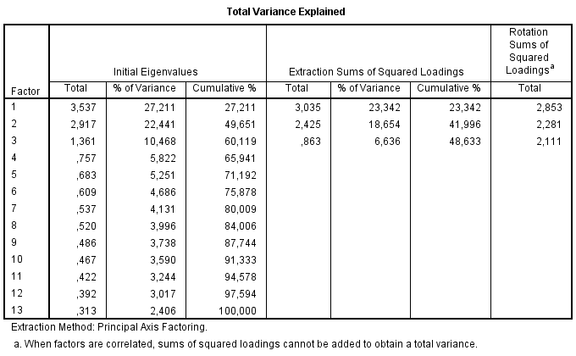

V tabeli 7 je izpis povezanosti spremenljivk vsaka med sabo, če se izloči vpliv ostalih spremenljivk. Po diagonali so mere KMO in nobena ni pod 0,7 in so zato spremenljivke primerne za analizo.

**Tabela 7: parcialni korelacijski koeficienti**

Iz tabele 8 lahko razberemo komunalitete (pojasnitev posameznih spremenljivk z faktorji). Najbolje pojasnimo upravičljivosti ločitve (66,9%) in pa upravičljivost, da moški tepe ženo (59,8%). Med slabše pojasnjenimi pa imamo spremenljivke upravičljivost samomora (32,6%) in podkupljivost (36,6%). Nobena izmed spremenljivk ni zelo slabo pojasnjena (<0,2)

**Tabela 8: Komunalitete**

|  |  |  |
| --- | --- | --- |
| **Communalities** | | |
|  | Initial | Extraction |
| V198 Justifiable: Claiming government benefits to which you are not entitled | ,322 | ,418 |
| V199 Justifiable: Avoiding a fare on public transport | ,397 | ,538 |
| V200 Justifiable: Stealing property | ,384 | ,502 |
| V202 Justifiable: Someone accepting a bribe in the course of their duties | ,299 | ,366 |
| V203 Justifiable: Homosexuality | ,470 | ,554 |
| V203A Justifiable: Prostitution | ,372 | ,404 |
| V204 Justifiable: Abortion | ,463 | ,541 |
| V205 Justifiable: Divorce | ,571 | ,669 |
| V206 Justifiable: Sex before marriage | ,385 | ,386 |
| V207 Justifiable: Suicide | ,295 | ,326 |
| V208 Justifiable: For a man to beat his wife | ,432 | ,598 |
| V209 Justifiable: Parents beating children | ,392 | ,546 |
| V210 Justifiable: Violence against other people | ,371 | ,475 |
| Extraction Method: Principal Axis Factoring. | | |

V tabeli 9 (naslednja stran) vidimo odklone pri posameznih korelacijah. Te nam prikazujejo koliko model ne pojasni. Vidimo, da model kar dobro pojasni povezanosti. Največji rezidual je pri povezanosti Ločitev*spolni odnos pred poroko (0,09) in prostitucijo*homoseksualnost (0,07). Vsi odkloni so pod 0,1.



V tabeli 10 je izpis korelacijske matrike faktorjev. Ker niso vse korelacije pod 0,2 je poševna rotacija zadosti dobra in je ni potrebno spreminjati.

**Tabela 10: Korelacijska matrika faktorjev**

|  |  |  |  |
| --- | --- | --- | --- |
| **Factor Correlation Matrix** | | | |
| Factor | 1 | 2 | 3 |
| 1 | 1,000 | ,129 | ,047 |
| 2 | ,129 | 1,000 | ,475 |
| 3 | ,047 | ,475 | 1,000 |
| Extraction Method: Principal Axis Factoring.  Rotation Method: Oblimin with Kaiser Normalization. | | | |

V tabeli 11 vidimo korelacije, ki za vsak faktor pokažejo povezanosti neodvisno od drugih dveh faktorjev.

Prvi faktor je liberalnost, ker so ostale povezanosti okoli nič z izjemo upravičevanje izogibanja plačevanja za javni prevoz, ki pa prav tako ni izjemno močno povezan. Drugi faktor ima največje povezanosti pri spremenljivka v sklopu materialno kazniva dejanja, tretji faktor pa je odnos do nasilja.

V tabeli 12 pa vidimo korelacije, ki za vsak faktor pokažejo povezanosti tudi odvisno od drugih dveh faktorjev. Rezultati so skoraj enaki, le nekoliko manj razločni.

**Tabela 11: Pattern uteži**

|  |  |  |  |
| --- | --- | --- | --- |
| **Pattern Matrixa** | | | |
|  | Factor | | |
| 1 | 2 | 3 |
| V198 Justifiable: Claiming government benefits to which you are not entitled | -0,05 | 0,667 | -0,034 |
| V199 Justifiable: Avoiding a fare on public transport | 0,123 | 0,724 | -0,037 |
| V200 Justifiable: Stealing property | -0,031 | 0,676 | 0,068 |
| V202 Justifiable: Someone accepting a bribe in the course of their duties | -0,017 | 0,598 | 0,019 |
| V203 Justifiable: Homosexuality | 0,739 | -0,014 | -0,132 |
| V203A Justifiable: Prostitution | 0,628 | 0,036 | 0,017 |
| V204 Justifiable: Abortion | 0,724 | 0,04 | 0,051 |
| V205 Justifiable: Divorce | 0,822 | -0,034 | -0,008 |
| V206 Justifiable: Sex before marriage | 0,62 | -0,043 | -0,088 |
| V207 Justifiable: Suicide | 0,518 | 0,034 | 0,191 |
| V208 Justifiable: For a man to beat his wife | -0,03 | 0,026 | 0,762 |
| V209 Justifiable: Parents beating children | 0,021 | -0,059 | 0,764 |
| V210 Justifiable: Violence against other people | -0,003 | 0,096 | 0,638 |
| Extraction Method: Principal Axis Factoring. | | | |
| Rotation Method: Oblimin with Kaiser Normalization. | | | |
| a. Rotation converged in 7 iterations. | | | |

**Tabela 12: Stukturne uteži**

|  |  |  |  |
| --- | --- | --- | --- |
| **Structure Matrix** | | | |
|  | Factor | | |
| 1 | 2 | 3 |
| V198 Justifiable: Claiming government benefits to which you are not entitled | 0,034 | 0,644 | 0,28 |
| V199 Justifiable: Avoiding a fare on public transport | 0,215 | 0,723 | 0,313 |
| V200 Justifiable: Stealing property | 0,059 | 0,705 | 0,388 |
| V202 Justifiable: Someone accepting a bribe in the course of their duties | 0,061 | 0,605 | 0,302 |
| V203 Justifiable: Homosexuality | 0,731 | 0,018 | -0,103 |
| V203A Justifiable: Prostitution | 0,634 | 0,125 | 0,064 |
| V204 Justifiable: Abortion | 0,731 | 0,158 | 0,105 |
| V205 Justifiable: Divorce | 0,817 | 0,068 | 0,015 |
| V206 Justifiable: Sex before marriage | 0,611 | -0,005 | -0,079 |
| V207 Justifiable: Suicide | 0,531 | 0,191 | 0,231 |
| V208 Justifiable: For a man to beat his wife | 0,009 | 0,383 | 0,772 |
| V209 Justifiable: Parents beating children | 0,05 | 0,306 | 0,737 |
| V210 Justifiable: Violence against other people | 0,04 | 0,398 | 0,684 |
| Extraction Method: Principal Axis Factoring. | | | |
| Rotation Method: Oblimin with Kaiser Normalization. | | | |

**ANALIZA KORELACIJ**

**Po starosti**

Vidimo, da so korelacije smiselne in pravilne. Če primerjamo korelacije med faktorji se ujemajo z izpisom iz korelacijske matrike faktorjev in sicer faktor liberalnost se rahlo bolj pozitivno korelira z faktorjem materialno kazniva dejanja kot faktorjem nasilja. Faktor materialno kazniva dejanja pozitivno srednje močno korelira z faktorjem nasilja. Vidimo, da korelacije med glavnimi komponentami ni, kar nam kaže, da so pravilno narejeni (saj glavne komponente pojasnjuje vrednost, ki jih predhodne komponente niso pojasnile). Prav tako vidimo v korelacijah med komponentami in faktorji, da prihaja do povezanosti. In sicer splošna komponenta je statistično značilno povezana z vsemi faktorji. Konzervativna komponenta je negativno povezana z faktorji liberalnosti, pozitivno pa z faktorji materialno kaznivih dejanj in nasiljem. Komponenta nasilja in ne kraja pa je negativno povezana z faktorjem materialno kaznivih dejanj in pa pozitivno z faktorjem nasilje. To potrjuje zanesljivost našega modela.

Starost je statistično značilno povezana z faktorjem liberalnosti in materialno kaznivim dejanji. Za obema je starost šibko korelirana. Je pa za materialno kaznivimi dejanji nekoliko bolje. Starejši kot so ljudje manj opravičujejo liberalna dejanja in materialno kazniva dejanja. Podobno je razvidno tudi pri navadnih likartovih lestvicah, kjer so podobne korelacije.

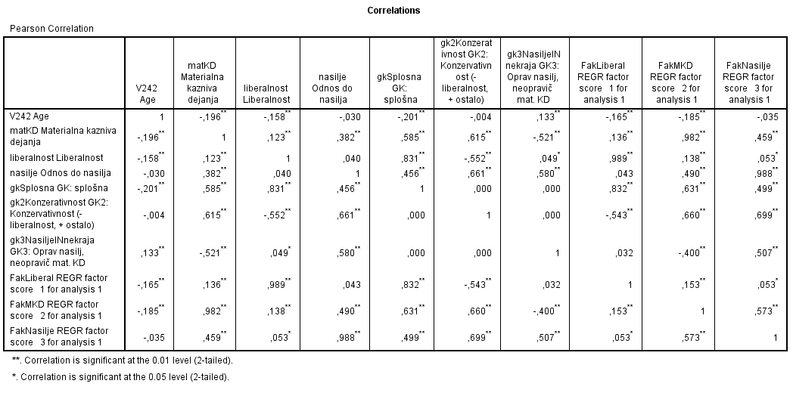

**Tabela 13: Korelacijska matrika za spremenljivko starost, likartove lestivce, glavne komponentne in faktorje**

**Po zaposlitvenem statusu**

Vidimo, da so statistično značilne razlike le pri faktorju liberalnost in faktorju materialno kaznivih dejanj in sicer vidimo, da najbolj opravičujejo liberalna dejanja študentje, najmanj pa upokojeni. Materialno kazniva dejanja pa prav tako najbolj opravičujejo študentje, najmanj pa upokojeni.

**Tabela 14: Opisne statistike za faktorje po zaposlitvenem statusu**

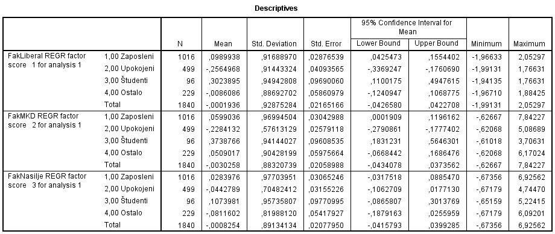

**Tabela 15: Welcheve statistike za faktorje po zaposlitvenem statusu**

|  |  |  |  |  |  |
| --- | --- | --- | --- | --- | --- |
| **Robust Tests of Equality of Means** | | | | | |
|  | | Statistica | df1 | df2 | Sig. |
| FakLiberal REGR factor score 1 for analysis 1 | Welch | 20,210 | 3 | 354,492 | ,000 |
| FakMKD REGR factor score 2 for analysis 1 | Welch | 26,997 | 3 | 350,614 | ,000 |
| FakNasilje REGR factor score 3 for analysis 1 | Welch | 1,961 | 3 | 357,216 | ,119 |
| a. Asymptotically F distributed. | | | | | |

**Po spolu**

Vidimo, da so statistično značilne razlike med spoloma pri faktorju materialno kazniva dejanja in nasilje in sicer moški statistično značilno bolj opravičujejo materialno kazniva dejanja kot ženske. Prav tako moški statistično značilno bolj opravičujejo nasilje kot ženske.

**Tabela 16: Opisne statistike za faktorje po spolu.**

|  |  |  |  |  |  |
| --- | --- | --- | --- | --- | --- |
| **Group Statistics** | | | | | |
|  | V240 Sex | N | Mean | Std. Deviation | Std. Error Mean |
| FakLiberal REGR factor score 1 for analysis 1 | 1 Male | 906 | -,0284163 | ,94848194 | ,03151120 |
| 2 Female | 941 | ,0273594 | ,90764767 | ,02958847 |
| FakMKD REGR factor score 2 for analysis 1 | 1 Male | 906 | ,0824657 | ,94975894 | ,03155363 |
| 2 Female | 941 | -,0793984 | ,81431959 | ,02654606 |
| FakNasilje REGR factor score 3 for analysis 1 | 1 Male | 906 | ,1097880 | ,95140174 | ,03160821 |
| 2 Female | 941 | -,1057045 | ,81587181 | ,02659666 |

**Tabela 17: Levenov test in statistične značilnosti za razlike v faktorjih po spolih**

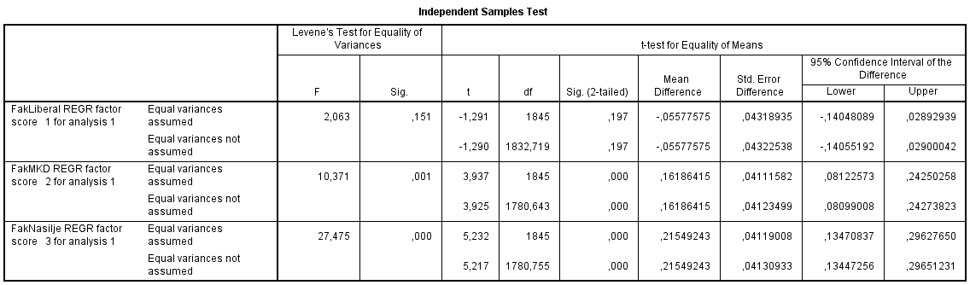

**RAZSEVNI GRAFIKONI**

Na grafu se lepo vidi pri GK2, da imajo liberalni zelo majhne vrednosti, ker ta komponenta načeloma meri konservativnost. Na splošni komponenti(GK1) se vidi, da konservativni na sploh sprejemajo manj dejanj, liberalni pa nekoliko več. Pri komponenti GK3 pa se vidi, da ni večjih razlik med konservativnimi pri opravičevanju nasilja in ne opravičevanju mat. kaznivih dejanj.

**Slika 2: Razsevni grafikoni za komponente razdeljene po skupinah**

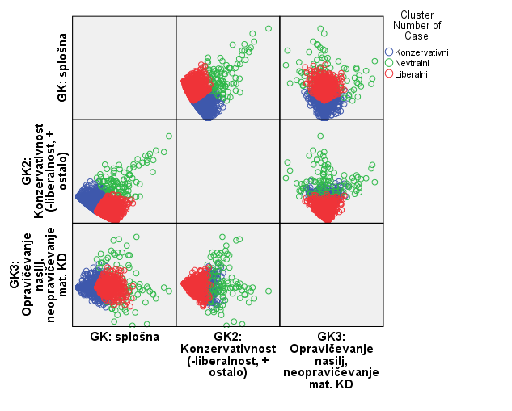

Razsevna matrika pri glavnih komponentah je precej podobna razsevni matriki faktorjev, vendar je videti, da so enote zarotirane in bi bil graf zelo podobne kot pri prvem, če ne bi bilo enote zarotirane (opazno pri komponenti 2 in faktorju 2).

Mogoče so pri faktorskem grafu enote razporejene nekoliko zaobljene in pa pri MKD*Nasilje je pri faktorjih tudi precej bolj ostri robovi. Opazna je tudi nekoliko večja razpršenost, kar pa je lahko posledica uporaba tresenja, ki je bil uporabljen pri grafu komponent ne pa pri grafu faktorjev. Sicer pa je razsevna matrika zelo podobna.

**Slika 3: Razsevna matrika za faktorje**

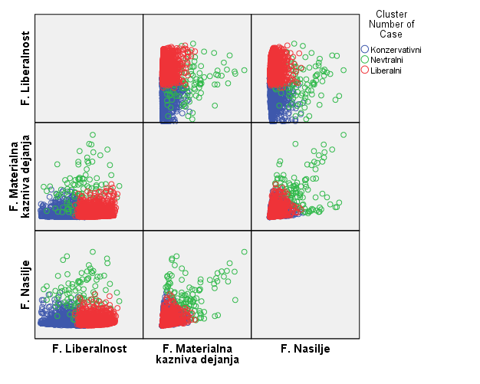

Če primerjamo matrični graf faktorjev in matrični graf skupin po metodi voditeljev vidimo, da sta si grafa precej podobna. Vidimo, da sta Faktor liberalnosti*Faktor nasilje skorajda enaka sklopu liberalnost*sklopu nasilje. Najbolj se razlikujejo faktor materialni kaz. dej.*faktor nasilja v primerjavi z sklopom materialno kaznivim dejanjem*nasilje, kjer je opazno videti, da so enote na grafu faktorjev razporejene bolj »odsekano« (ostri robovi).

**Slika 4: Razsevna matrika za likartove lestvice**

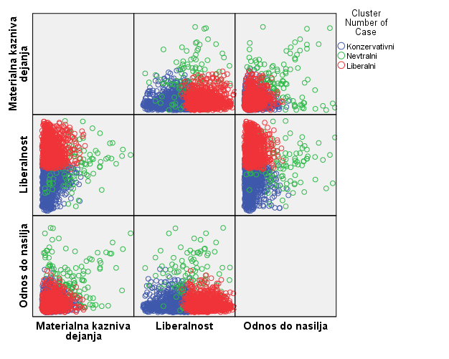

**KLJUČNE UGOTOVITVE**

V tej analizi smo delali redukcijo podatkov za lažje interpretiranje podatkov in sicer smo uporabili metodo glavnih komponent s katero smo poskušali pojasniti čim več variabilnost spremenljivk in faktorsko analizo s katero smo poskušali spremenljivke med sabo povezati v faktorje. Pri prvem vpogledu v podatke smo ugotovili, da bo najbolj optimalno za našo analizo, da naredimo 3 komponente. S tremi komponentami smo pojasnili 60,12% variabilnosti. Prvo komponenta je splošna komponenta, druga komponenta meri konservativnost, tretja komponenta pa meri opravičevanje nasilja in ne opravičevanja materialno kaznivih dejanj.

Pri faktorski analizi smo prav tako uporabili 3 faktorje. S tremi faktorji smo pojasnili 48,6% variabilnost spremenljivk. Z faktorji smo pojasnili vse spremenljivke precej dobro (nobena spremenljivka ni bila pojasnjena zelo slabo). Prvi faktor je povezal med sabo liberalne spremenljivke, drugi faktor je povezal med sabo spremenljivke odnosa do materialno kaznivih dejanj, tretji faktor pa je povezal med sabo spremenljivke odnosa do nasilja. Nato smo analizirali še korelacije med faktorji in danimi spremenljivkami. Prišli smo ugotovitve, da starejši manj opravičujejo liberalna in materialno kazniva dejanja. Pri analizi korelacije po zaposlitvenem statusu smo ugotovili, da študentje bolj opravičujejo liberalna in materialno kazniva dejanja (kar je smiselno že iz analize po starosti, ker so študentje večinoma mladi). Po analizi po spolu pa smo ugotovili, da moški statistično značilno bolj opravičujejo materialno kazniva dejanja v primerjavi z ženskami.

**PROGRAMSKI STAVKI**

**Metoda glavnih komponent (brez shranjevanja)**

DATASET ACTIVATE DataSet1.

FACTOR

/VARIABLES V198 V199 V200 V202 V203 V203A V204 V205 V206 V207 V208 V209 V210

/MISSING LISTWISE

/ANALYSIS V198 V199 V200 V202 V203 V203A V204 V205 V206 V207 V208 V209 V210

/PRINT KMO EXTRACTION FSCORE

/PLOT EIGEN ROTATION

/CRITERIA FACTORS(13) ITERATE(25)

/EXTRACTION PC

/ROTATION NOROTATE

/METHOD=CORRELATION.

**Metoda glavnih komponent (z shranjevanjem)**

FACTOR

/VARIABLES V198 V199 V200 V202 V203 V203A V204 V205 V206 V207 V208 V209 V210

/MISSING LISTWISE

/ANALYSIS V198 V199 V200 V202 V203 V203A V204 V205 V206 V207 V208 V209 V210

/PRINT INITIAL KMO EXTRACTION

/PLOT EIGEN ROTATION

/CRITERIA FACTORS(3) ITERATE(25)

/EXTRACTION PC

/ROTATION NOROTATE

/SAVE REG(ALL)

/METHOD=CORRELATION.

**Faktorska analiza po metodi glavnih osi z poševno rotacijo**

DATASET ACTIVATE DataSet1.

FACTOR

/VARIABLES V198 V199 V200 V202 V203 V203A V204 V205 V206 V207 V208 V209 V210

/MISSING LISTWISE

/ANALYSIS V198 V199 V200 V202 V203 V203A V204 V205 V206 V207 V208 V209 V210

/PRINT INITIAL KMO REPR AIC EXTRACTION ROTATION

/PLOT EIGEN ROTATION

/CRITERIA FACTORS(3) ITERATE(250)

/EXTRACTION PAF

/CRITERIA ITERATE(250) DELTA(0)

/ROTATION OBLIMIN

/SAVE REG(ALL)

/METHOD=CORRELATION.

**Korelacijska matrika za tematske spremenljivke, starost, komponente in faktorje**

CORRELATIONS

/VARIABLES=V242 matKD liberalnost nasilje gkSplosna gk2Konzerativnost gk3NasiljeINnekraja FakLiberal FakMKD FakNasilje

/PRINT=TWOTAIL NOSIG

/MISSING=PAIRWISE.

**ANOVA**

ONEWAY FakLiberal FakMKD FakNasilje BY zapStat

/STATISTICS DESCRIPTIVES HOMOGENEITY WELCH

/PLOT MEANS

/MISSING ANALYSIS.

**T- TEST**

T-TEST GROUPS=V240(1 2)

/MISSING=ANALYSIS

/VARIABLES=FakLiberal FakMKD FakNasilje

/CRITERIA=CI(.95).

**Razsevni grafikon za komponente po skupinah**

* Chart Builder.

GGRAPH

/GRAPHDATASET NAME="graphdataset" VARIABLES=KMCLUopt gkSplosna gk2Konzerativnost gk3NasiljeINnekraja MISSING=LISTWISE REPORTMISSING=NO

/GRAPHSPEC SOURCE=INLINE.

BEGIN GPL

SOURCE: s=userSource(id("graphdataset"))

DATA: KMCLUopt=col(source(s), name("KMCLUopt"), unit.category())

DATA: gkSplosna=col(source(s), name("gkSplosna"))

DATA: gk2Konzerativnost=col(source(s), name("gk2Konzerativnost"))

DATA: gk3NasiljeINnekraja=col(source(s), name("gk3NasiljeINnekraja"))

GUIDE: axis(dim(1.1), ticks(null()))

GUIDE: axis(dim(2.1), ticks(null()))

GUIDE: axis(dim(1), gap(0px))

GUIDE: axis(dim(2), gap(0px))

GUIDE: legend(aesthetic(aesthetic.color.exterior), label("Cluster Number of Case"))

TRANS: gkSplosna_label = eval("GK: splošna")

TRANS: gk2Konzerativnost_label = eval("GK2: Konzervativnost (-liberalnost, + ostalo)")

TRANS: gk3NasiljeINnekraja_label = eval("GK3: Opravičevanje nasilj, neopravičevanje mat. KD")

ELEMENT: point(position((gkSplosna/gkSplosna_label+gk2Konzerativnost/gk2Konzerativnost_label+gk3NasiljeINnekraja/gk3NasiljeINnekraja_label)*(gkSplosna/gkSplosna_label+gk2Konzerativnost/gk2Konzerativnost_label+

gk3NasiljeINnekraja/gk3NasiljeINnekraja_label)),color.exterior(KMCLUopt))

END GPL.

**Razsevni grafikon za faktorje po skupinah**

* Chart Builder.

GGRAPH

/GRAPHDATASET NAME="graphdataset" VARIABLES=KMCLUopt FakLiberal FakMKD FakNasilje MISSING=LISTWISE REPORTMISSING=NO

/GRAPHSPEC SOURCE=INLINE.

BEGIN GPL

SOURCE: s=userSource(id("graphdataset"))

DATA: KMCLUopt=col(source(s), name("KMCLUopt"), unit.category())

DATA: FakLiberal=col(source(s), name("FakLiberal"))

DATA: FakMKD=col(source(s), name("FakMKD"))

DATA: FakNasilje=col(source(s), name("FakNasilje"))

GUIDE: axis(dim(1.1), ticks(null()))

GUIDE: axis(dim(2.1), ticks(null()))

GUIDE: axis(dim(1), gap(0px))

GUIDE: axis(dim(2), gap(0px))

GUIDE: legend(aesthetic(aesthetic.color.exterior), label("Cluster Number of Case"))

TRANS: FakLiberal_label = eval("F. Liberalnost")

TRANS: FakMKD_label = eval("F. Materialna kazniva dejanja")

TRANS: FakNasilje_label = eval("F. Nasilje")

ELEMENT: point(position((FakLiberal/FakLiberal_label+FakMKD/FakMKD_label+FakNasilje/FakNasilje_label)*(FakLiberal/FakLiberal_label+FakMKD/FakMKD_label+FakNasilje/FakNasilje_label)),color.exterior(KMCLUopt))

END GPL.